Инструкция по работе с платформой Учи.ру
- Зайти на сайт uchi.ru
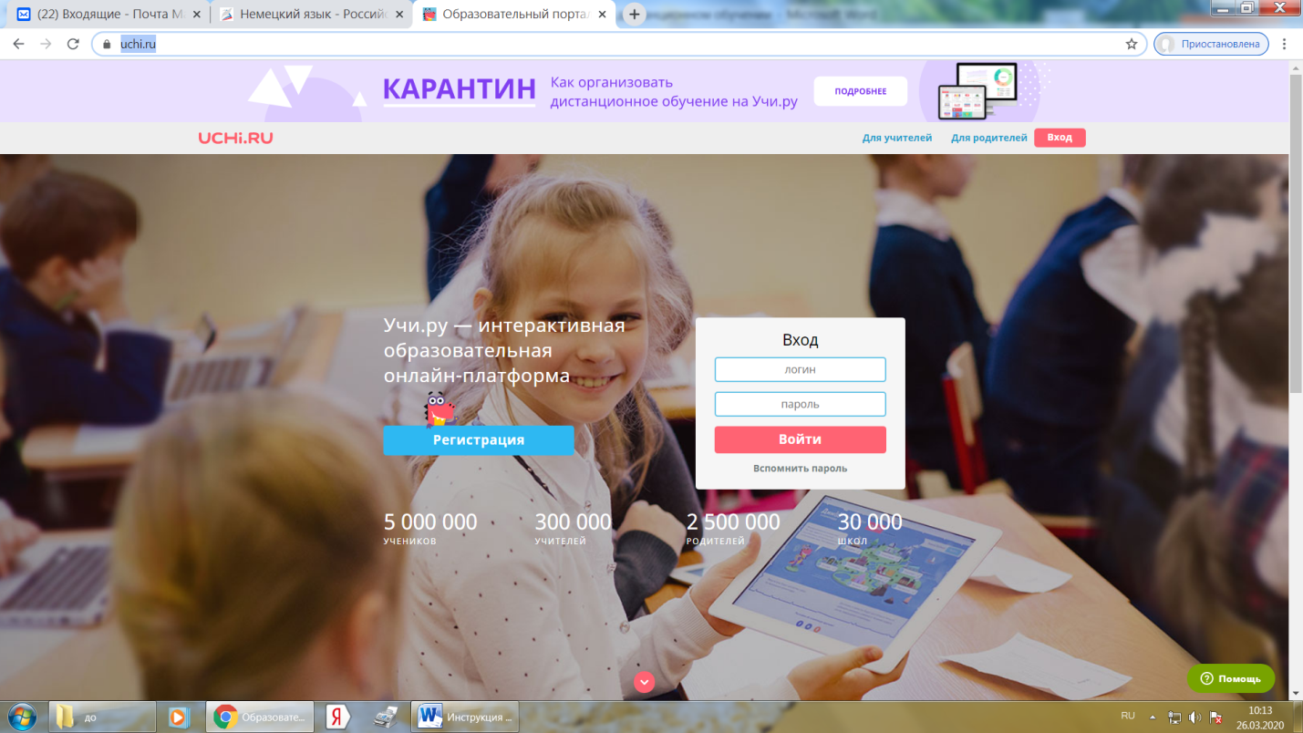

- В окошке вход ввести логин и пароль, выданный вам классным руководителем, нажать кнопку войти.
- После входа вы попадаете на страницу:

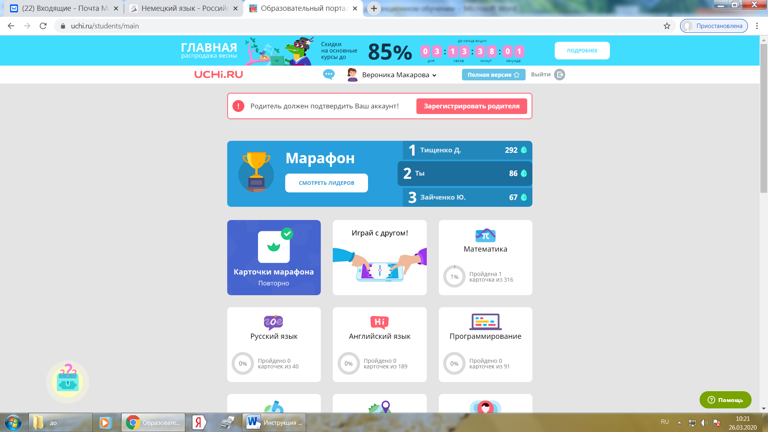

- Выбираете необходимый предмет и выполняете задания.

Инструкция по работе с платформой Якласс.ру
- Зайти на сайт https://www.yaklass.ru/.
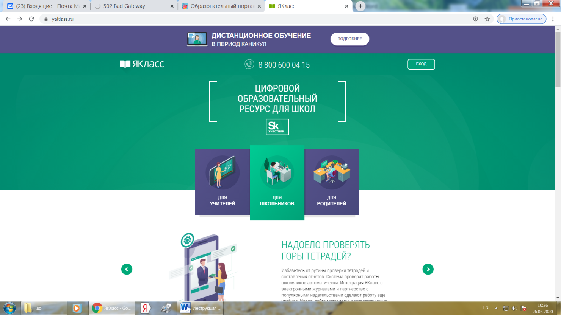

- Выбрать ВХОД
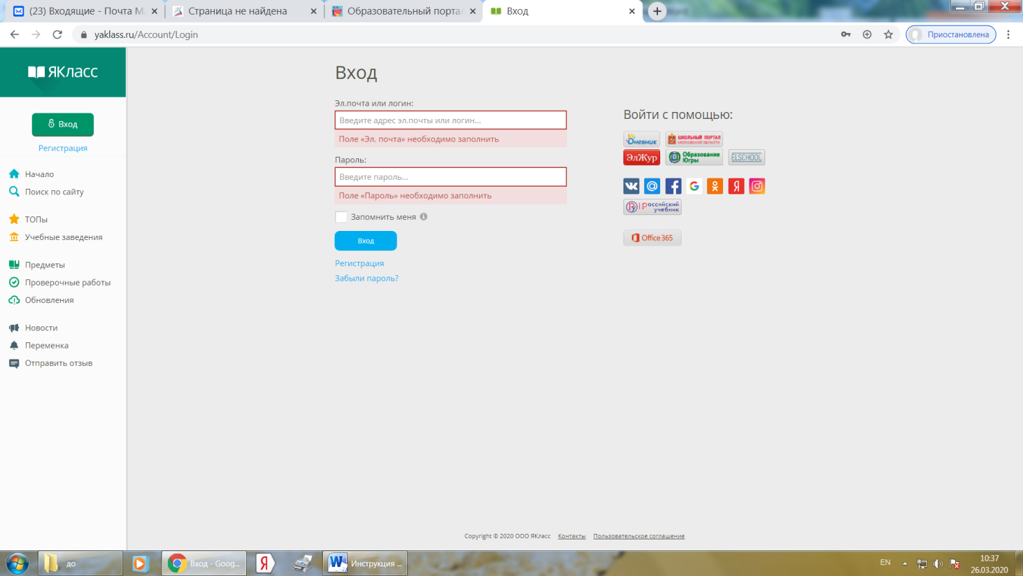
- Ввести свой логин и пароль, которые получены от классного руководителя. Вы попадаете на страницу:
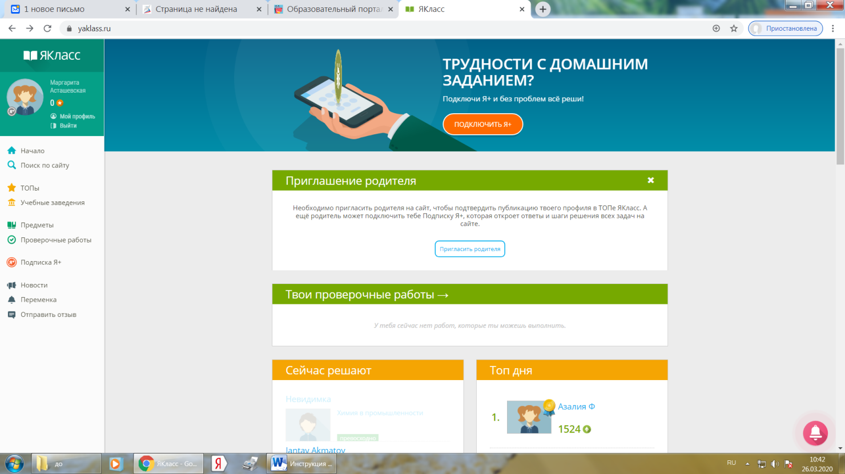
- В разделе «Твои проверочные работы» будут работы, которые прислали ваши учителя.
- В разделе Предметы можно выбрать предмет и тему, изучение которой назначит учитель.
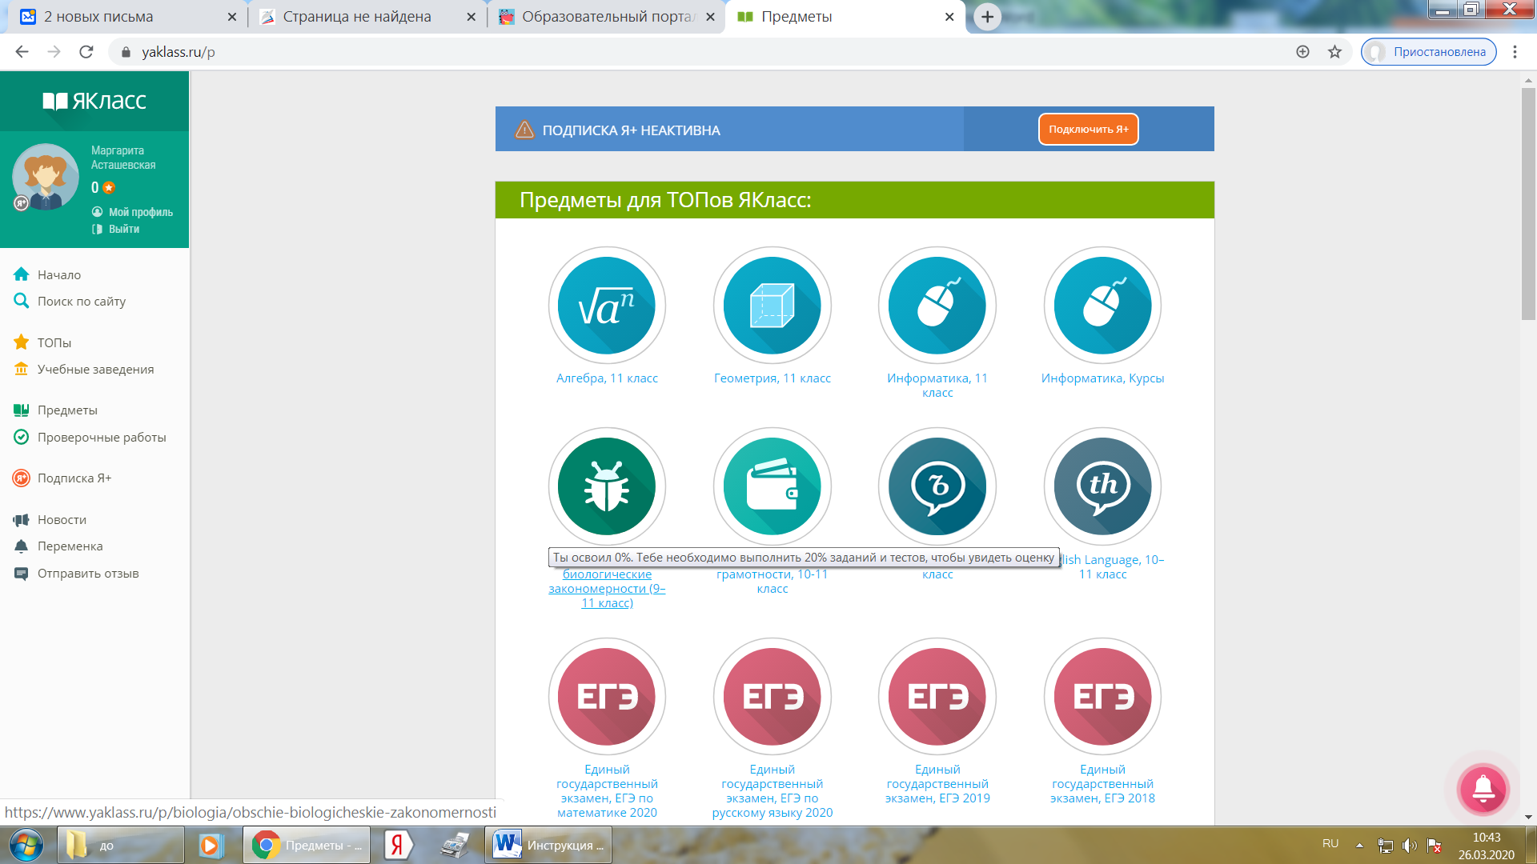

и тему, изучение которой назначит учитель

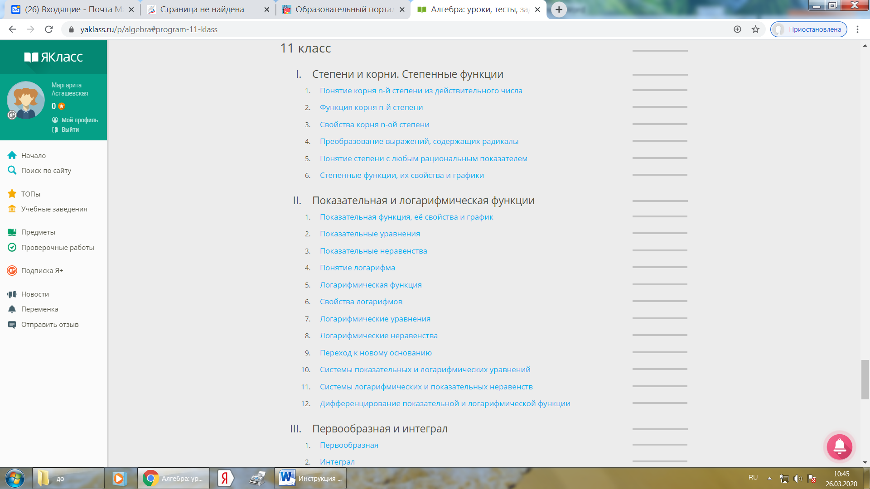

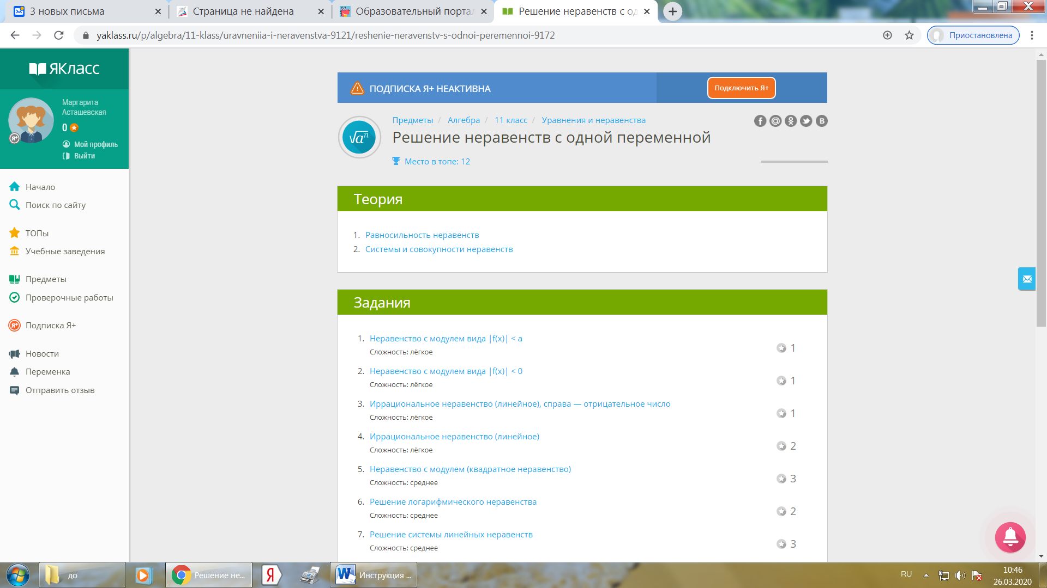

Для каждой темы есть теория и задания, с помощью которых можно закрепить теоретический материал и подготовиться к проверочной работе.

Инструкция по работе с платформой РЭШ
- Зайти на сайт resh.edu.ru (регистрация не требуется).

- Выбрать предмет, 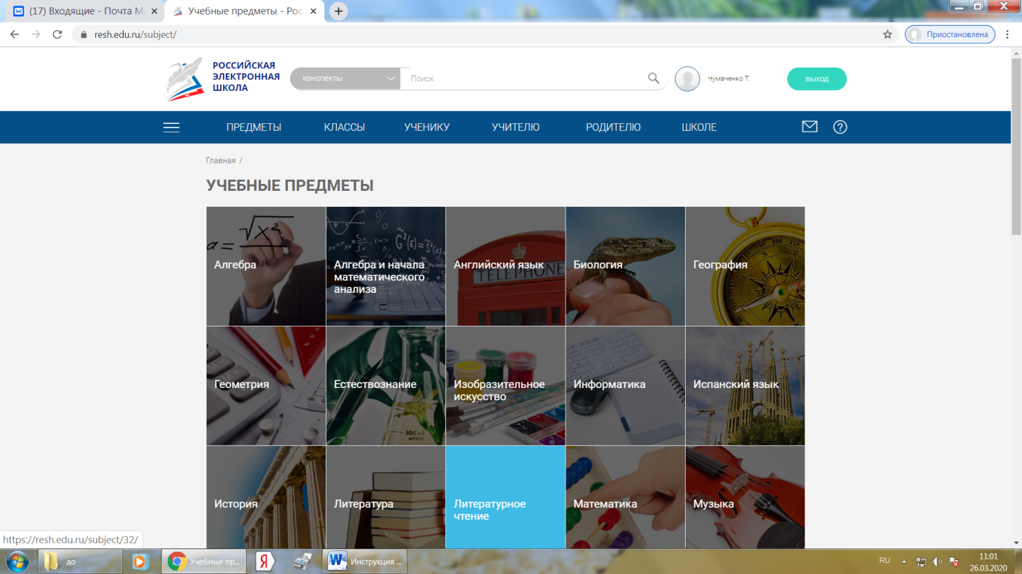
- выбрать класс,

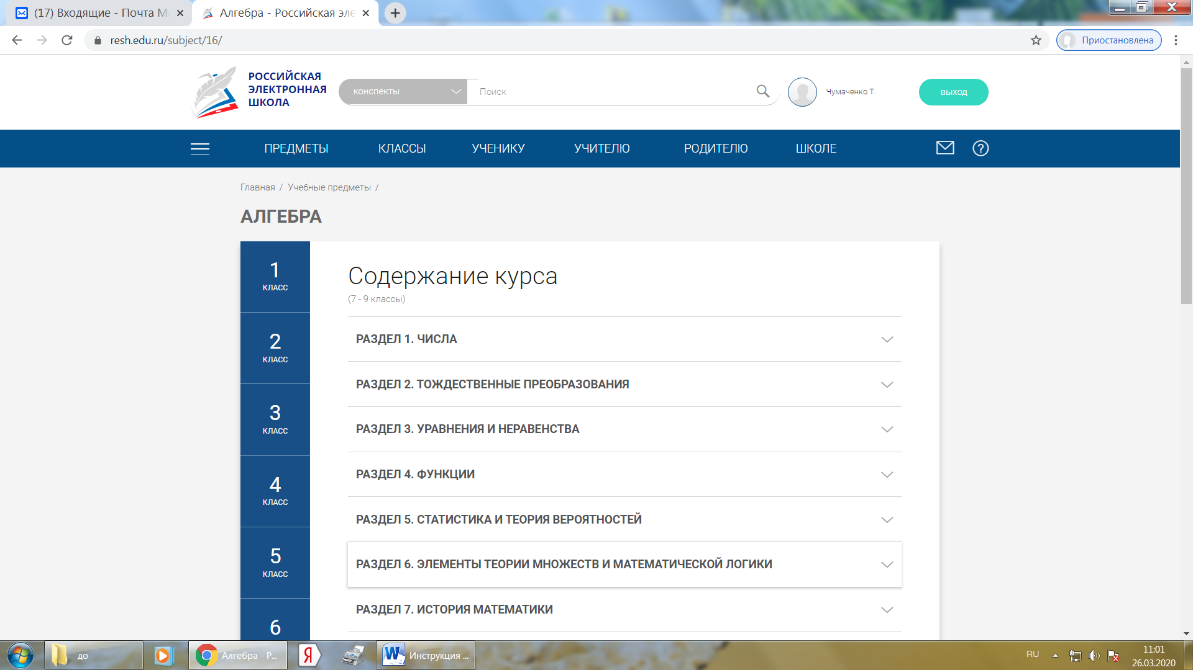
- выбрать тему,
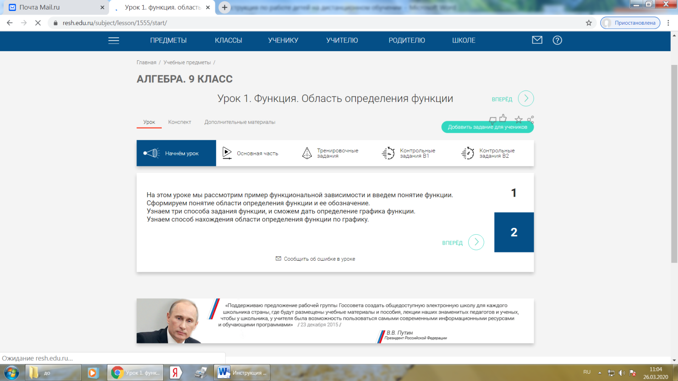

- просмотреть видеоурок
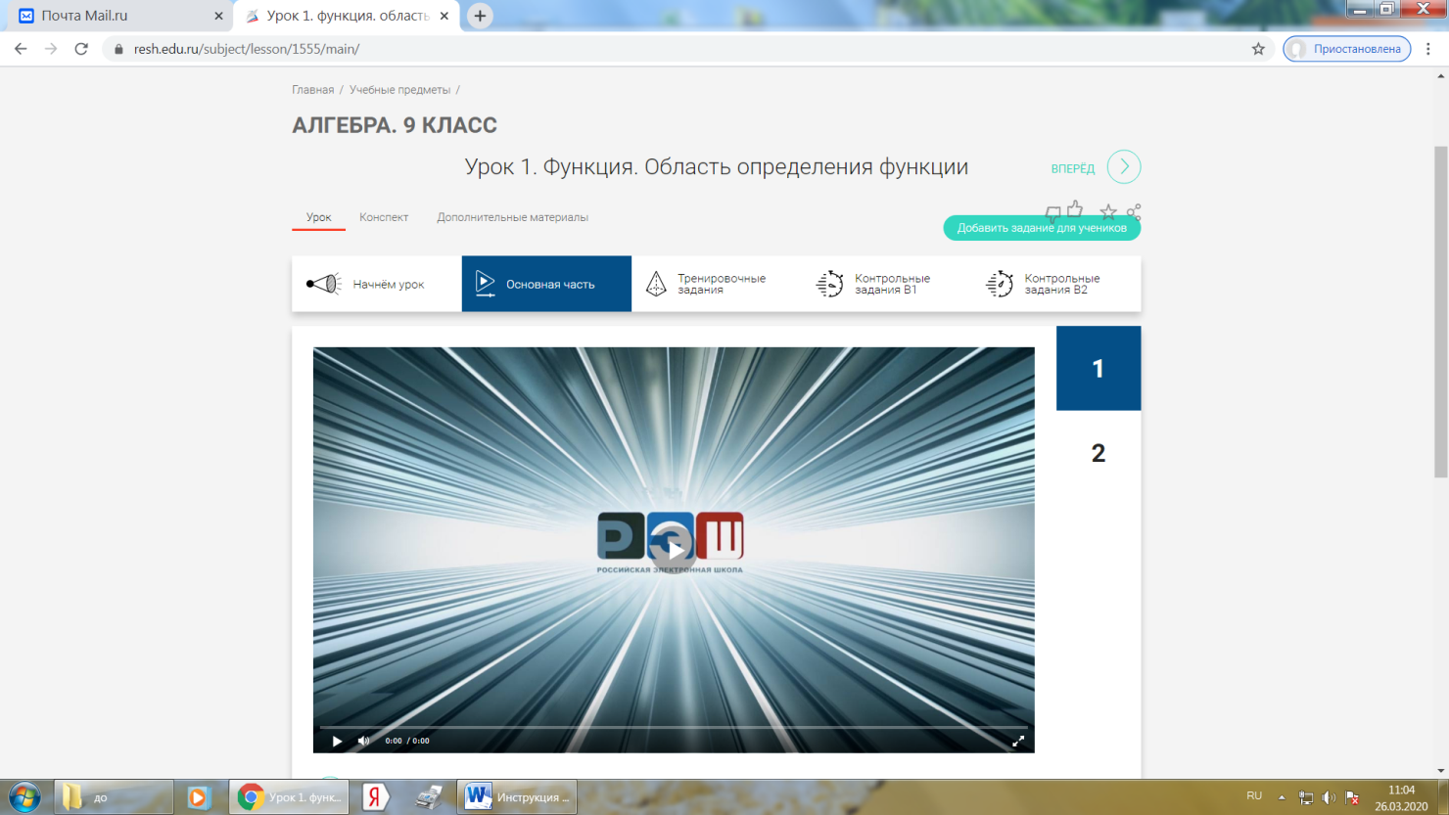
- выполнить тренировочные задания
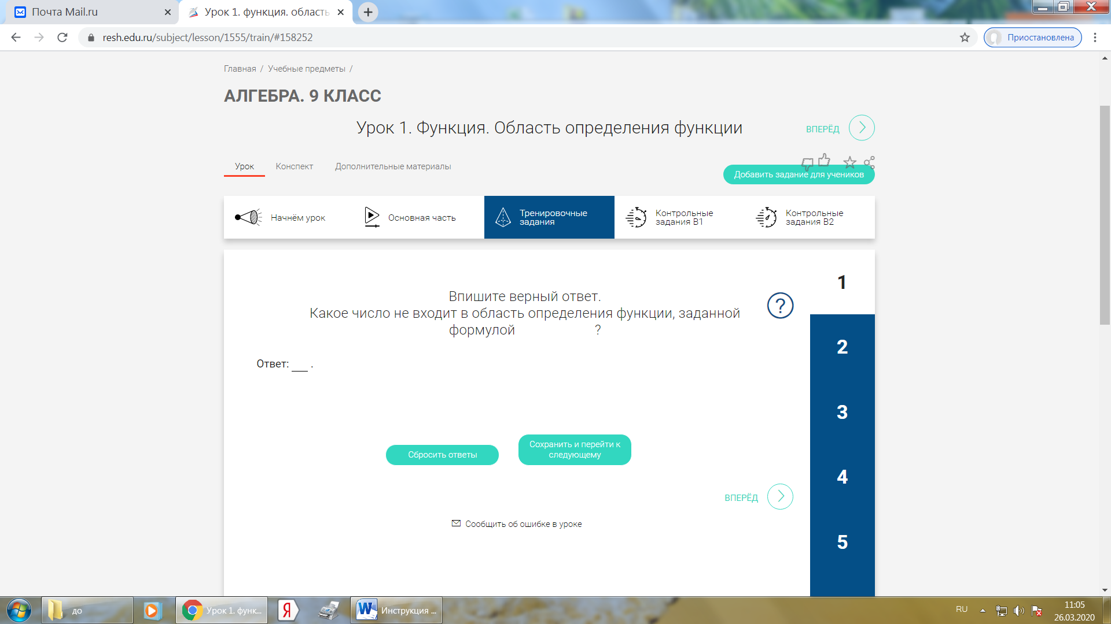
- выполнить задания, предложенные учителем.

Инструкция по работе с платформой Яндекс Учебник

- Зайти на сайт: https://education.yandex.ru/
- Ввести в правой части полученные у учителя логин и код;
- Нажать кнопку «Войти как ученик».
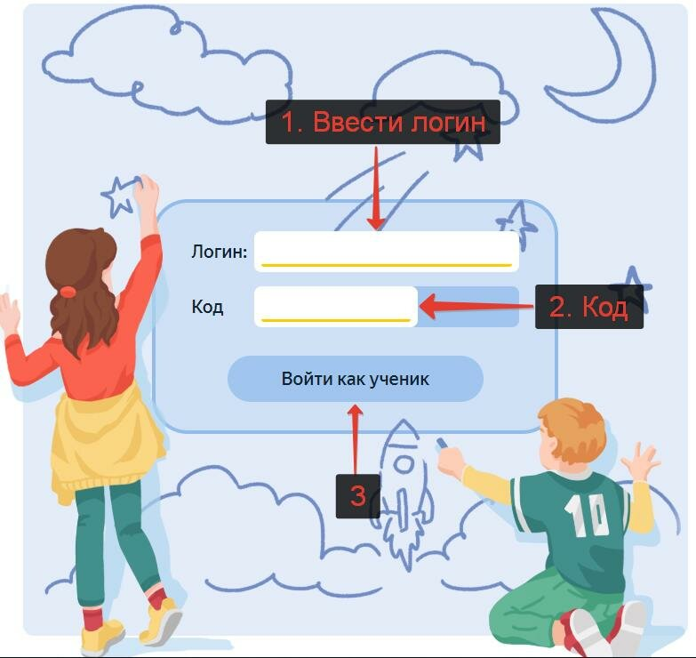

- Выбрать предмет.
- Выполнить задания, предложенные учителем.

